114年新竹市載熙國小情境式演說 題目

第 1 題

請將下面四格圖依照順序進行完整描述，務必在規定時間內完成。

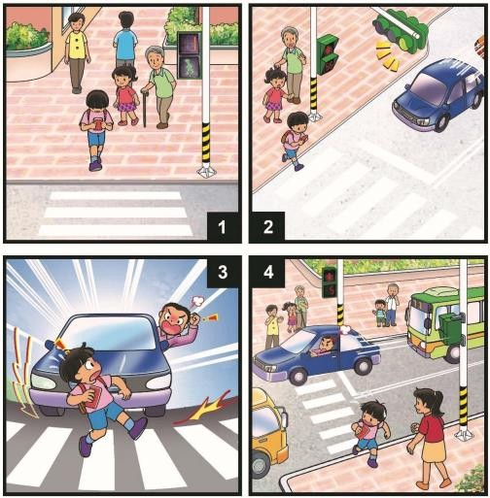

114年新竹市載熙國小情境式演說 題目

第 2 題

請將下面四格圖依照順序進行完整描述，務必在規定時間內完成。

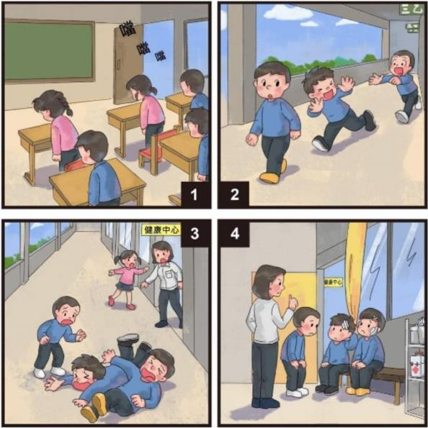

114年新竹市載熙國小情境式演說 題目

第 3 題

請將下面四格圖依照順序進行完整描述，務必在規定時間內完成。

